中国新闻奖参评作品推荐表
标题 |  | 云上冬奥 特别访问|“中国冬奥旗手第一人”赵伟昌做客吉网直播间：当旗手那一年我30岁 |  |  | 参评项目 | 新闻访谈
 |  |  |  |  | 体裁 | 访谈
 |  |  |  |  | 语种 | 中文
作 者  (主创人员) |  | 越明、于洋、张秋磊、冯云鹏、都业烁 |  | 编辑 | 侯薇
原创单位 |  | 中国吉林网 |  | 刊播单位 | 中国吉林网
刊播频率频道 |  |  |  | 刊播日期 | 2022年1月12日
新媒体作品填报网址 |  |  | http://news.cnjiwang.com/jwyc/202201/3505958.html#20898
︵  采作  编品  过简  程介  ︶ | 赵伟昌是新中国历史上首次参加冬奥会的中国代表团旗手。  北京冬奥会前夕，已经72岁高龄的赵伟昌依旧关注中国冰雪事业。经精心策划，中国吉林网推出了云上冬奥·特别访问系列直播节目，其中，该节目的首播嘉宾就是赵伟昌。赵伟昌做客中国吉林网直播间，畅谈自己作为冬奥旗手，参加冬奥会的感受，同时寄语参加北京冬奥会的运动员，希望他们能够在北京冬奥会上取得好成绩。
社 会 效 果 | 本期节目，形式上采用大屏节目和新媒体融合传播，在多端推出了对赵伟昌的直播专访，将老先生身上的“传奇”色彩与中国吉林网的新媒体特色充分相融，生动展现出广大网友对北京冬奥会的期待。报道取得良好传播效果。
︵  初推  评荐  评理  语由  ︶ | 北京冬奥会是2022年的开年大事。吉林作为中国冰雪运动大省，赵伟昌作为新中国参加冬奥的首位旗手，中国吉林网以赵伟昌这样的冰雪名宿之口，来现场讲述北京冬奥会上吉林故事，让更多人了解了冬奥选手的拼搏精神和吉林冰雪的无穷魅力。这的的确确是一次备受关注的“特别访问”。  签名：  (盖单位公章)  2023年 月 日

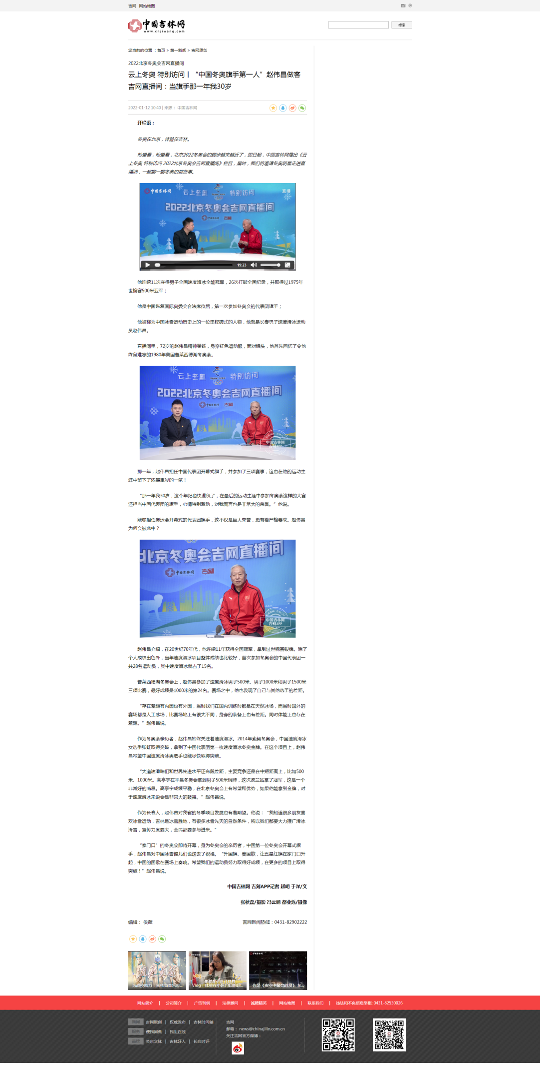

(访谈嘉宾赵伟昌：
是中国恢复国际奥委会合法席位后，第一次参加冬奥会的代表团旗手。同时，他也是北京冬奥会的火炬手。
运动员时期的赵伟昌，曾经连续11次夺得男子全国速度滑冰全能冠军，26次打破全国纪录，并取得过1975年世锦赛500米亚军。他被称为中国冰雪运动历史上的一位里程碑式的人物。）

